VENDIM

Nr. 22, datë 5.4.2017

PËR MIRATIMIN E DISA NDRYSHIMEVE NË RREGULLOREN “PËR PARANDALIMIN E PASTRIMIT TË PARAVE DHE FINANCIMIT TË TERRORIZMIT”

Në bazë dhe për zbatim të nenit 12, shkronja “a” dhe nenit 43, shkronja “c” të ligjit nr. 8269, datë 23.12.1997 “Për Bankën e Shqipërisë”, i ndryshuar; të nenit 9 të ligjit nr.9662, datë 18.12.2006 “Për bankat në Republikën e Shqipërisë”, i ndryshuar; të ligjit nr. 9917, datë 19.05.2008 “Për parandalimin e pastrimit të parave dhe financimit të terrorizmit”, i ndryshuar; dhe të ligjit nr. 157/2013, datë 10.10.2013 “Për masat kundër financimit të terrorizmit”, me propozim të Departamentit të Mbikëqyrjes, Këshilli Mbikëqyrës i Bankës së Shqipërisë,

VENDOSI:

1. Në rregulloren “Për parandalimin e pastrimit të parave dhe financimit të terrorizmit”, miratuar me vendimin nr.44, datë 10.06.2009 të Këshillit Mbikëqyrës të Bankës së Shqipërisë, e ndryshuar, të bëhen ndryshimet e mëposhtme:
a) Në nenin 4, togfjalëshi “nenit 27 të ligjit nr. 9258, datë 15.07.2004” zëvendësohet me togfjalëshin “ligjit nr. 157/2013, datë 10.10.2013”;
b) Në nenin 5 bëhen ndryshimet e mëposhtme:
i) Në pikën 1, pas togfjalëshit “në aktet nënligjore të nxjerra në zbatim të tij” shtohet togfjalëshi “në ligjin nr. 157/2013, datë 10.10.2013 “Për masat kundër financimit të terrorizmit””;
ii) Në pikën 2 pas togfjalëshit “i ndryshuar”, shtohet togfjalëshi “dhe termi “Ligji për masat kundër financimit të terrorizmit” do të nënkuptojë ligjin nr. 157/2013, datë 10.10.2013 “Për masat kundër financimit të terrorizmit”.”.
c) Emërtimi i Kreut II ndryshon në “Vigjilenca e duhur dhe vigjilenca e zgjeruar”;
d) Në nenin 6 bëhen ndryshimet e mëposhtme:
i) në pikën 1, pas togfjalëshit “verifikimit të klientëve” shtohet togfjalëshi “të përhershëm apo rastësorë (persona fizikë, juridikë apo organizime ligjore),”;
ii) pas pikës 2 shtohet pika 3 me përmbajtjen si më poshtë vijon:

“Subjektet hartojnë rregullat dhe procedurat e nevojshme për zbatimin e masave kundër financimit të terrorizmit, të cilat parashikojnë në veçanti hapat që duhet të ndjekin, rolin e strukturave të subjekteve në këtë proces, si dhe autoritetin ku duhet të raportojnë, me qëllim sigurimin e parandalimit të lëvizjes dhe përdorimit të fondeve të personave dhe subjekteve të përfshirë në financimin e terrorizmit apo prodhimin e armëve të shkatërrimit në masë, në përputhje me listat e personave të shpallur dhe sanksioneve përkatëse të përcaktuara në rezolutat e Këshillit të Sigurimit të Kombeve të Bashkuara.”;
iii) pikat 3 deri në 10 rinumërtohen përkatësisht në pikat 4 deri në 11;
iv) pika 8 e rinumërtuar ndryshon me përmbajtjen si më poshtë vijon:
“Subjektet, përpara se të vendosin marrëdhënie biznesi dhe/ose të kryejnë transaksione në emër dhe për llogari të klientëve (të rinj dhe ekzistues), konsultojnë listën e përditësuar të personave të shpallur si financues të terrorizmit, të miratuar me vendim të Këshillit të Ministrave dhe njoftojnë Bankën e Shqipërisë, sipas ligjit për masat kundër financimit të terrorizmit dhe akteve nënligjore të nxjerra në zbatim të tij.”
v) në pikën 9 të rinumërtuar, togfjalëshi “në kreun III”, ndryshon në “në kreun II”;
vi) pas pikës 11 të rinumërtuar shtohen pikat 12, 13 dhe 14 me përmbajtjen si më poshtë vijon:
“12. Subjektet kryejnë monitorimin e vazhdueshëm të marrëdhënies së biznesit me klientin, nëpërmjet mbledhjes së informacionit mbi qëllimin dhe natyrën e kësaj marrëdhënieje dhe krijimit të profilit të rrezikut të tij, si dhe analizën e transaksioneve të kryera gjatë gjithë kohëzgjatjes së kësaj marrëdhënieje, për t’u siguruar se ato janë në përputhje me njohuritë që subjekti ka për klientin, natyrën e veprimtarisë që kryen, profilin e rrezikut dhe burimin e fondeve.
13. Subjektet përcaktojnë në procedurat e tyre të brendshme, frekuencën e monitorimit të vazhdueshëm në përputhje me profilin e rrezikut të klientëve.
14. Subjektet kryejnë vlerësimin e rrezikut që rrjedh nga ekspozimi ndaj pastrimit të parave dhe financimit të terrorizmit, bazuar në vlerësimin kombëtar të rrezikut të vendit, në kategorinë e klientëve dhe të transaksioneve të kryera, në strategjitë e vetë subjekteve dhe rreziqet e ndërmarra prej tyre si dhe në zhvillimet e produkteve të reja dhe përdorimin e teknologjive të reja.”
e) Në nenin 8 bëhen ndryshimet e mëposhtme:
i) pas pikës 8, shtohet pika 9 me përmbajtjen e mëposhtme:
”Subjektet parashikojnë në procedurat e brendshme të punësimit, edhe kritere mbi pastërtinë e figurës dhe integritetin, për punonjësit e përfshirë në procesin e parandalimit të pastrimit të parave dhe financimit të terrorizmit, me qëllim parandalimin e rrezikut të përfshirjes së tyre në veprimtari kriminale, të pastrimit të parave, mashtrimit, etj.”
ii) pikat 9 deri në 13, rinumërtohen përkatësisht në pikat 10 deri në 14.
iii) pika 12 e rinumërtuar, shfuqizohet.
iv) pika 13 e rinumërtuar, shfuqizohet.
f) Në nenin 9, pika 3 ndryshon me përmbajtjen si më poshtë vijon:
“3. Subjektet, veprimtaritë e të cilave përfshijnë transferta parash ose vlerash, në rastin e transfertave në nisje dhe në mbërritje, kërkojnë informacion lidhur me urdhëruesin dhe përfituesin, i cili minimalisht përfshin, emrin, mbiemrin, adresën, numrin e dokumentit të identifikimit, IBAN-in, në rastet kur është i aplikueshëm ose numrin e llogarisë, si dhe emrin e institucionit financiar të përfshirë në transfertë. Në rast se ky informacion nuk paraqitet i plotë, subjektet refuzojnë kryerjen e transaksionit dhe njoftojnë autoritetin përgjegjës. Informacioni i plotë identifikues shoqëron transfertën në fazat e lëvizjes së saj nga dërguesi i parë tek përfituesi i fundit.”
g) Pas nenit 10 shtohet neni 11 me përmbajtjen si më poshtë vijon:

“Neni 11

Kërkesa raportuese

Subjektet raportojnë pranë Bankës së Shqipërisë mbi baza vjetore, të dhënat e kërkuara sipas Anekseve 3 dhe 4 të kësaj rregulloreje, brenda 30 ditëve pas mbylljes së vitit kalendarik.”
h) Neni 11 “Dispozitë kalimtare” rinumërtohet si neni 12 dhe ndryshon me përmbajtjen si më poshtë vijon:

“Neni 12

Dispozitë kalimtare

Subjektet e kësaj rregulloreje raportojnë të dhënat e fundit të vitit 2016, të përcaktuara në nenin 11 të kësaj rregulloreje, brenda datës 30 qershor 2017.”
i) Pas aneksit 2, shtohen aneksi 3 dhe aneksi 4, sipas përmbajtjes bashkëlidhur këtij vendimi.
2. Ngarkohet Departamenti i Mbikëqyrjes në Bankën e Shqipërisë për ndjekjen e zbatimit të këtij vendimi.
3. Ngarkohet Kabineti i Guvernatorit dhe Departamenti i Kërkimeve me publikimin e këtij vendimi, përkatësisht në Fletoren Zyrtare të Republikës së Shqipërisë dhe në Buletinin Zyrtar të Bankës së Shqipërisë.
Ky vendim hyn në fuqi 15 (pesëmbëdhjetë) ditë pas botimit në Fletoren Zyrtare.

ZËVENDËSKRYETARI
Elisabeta Gjoni

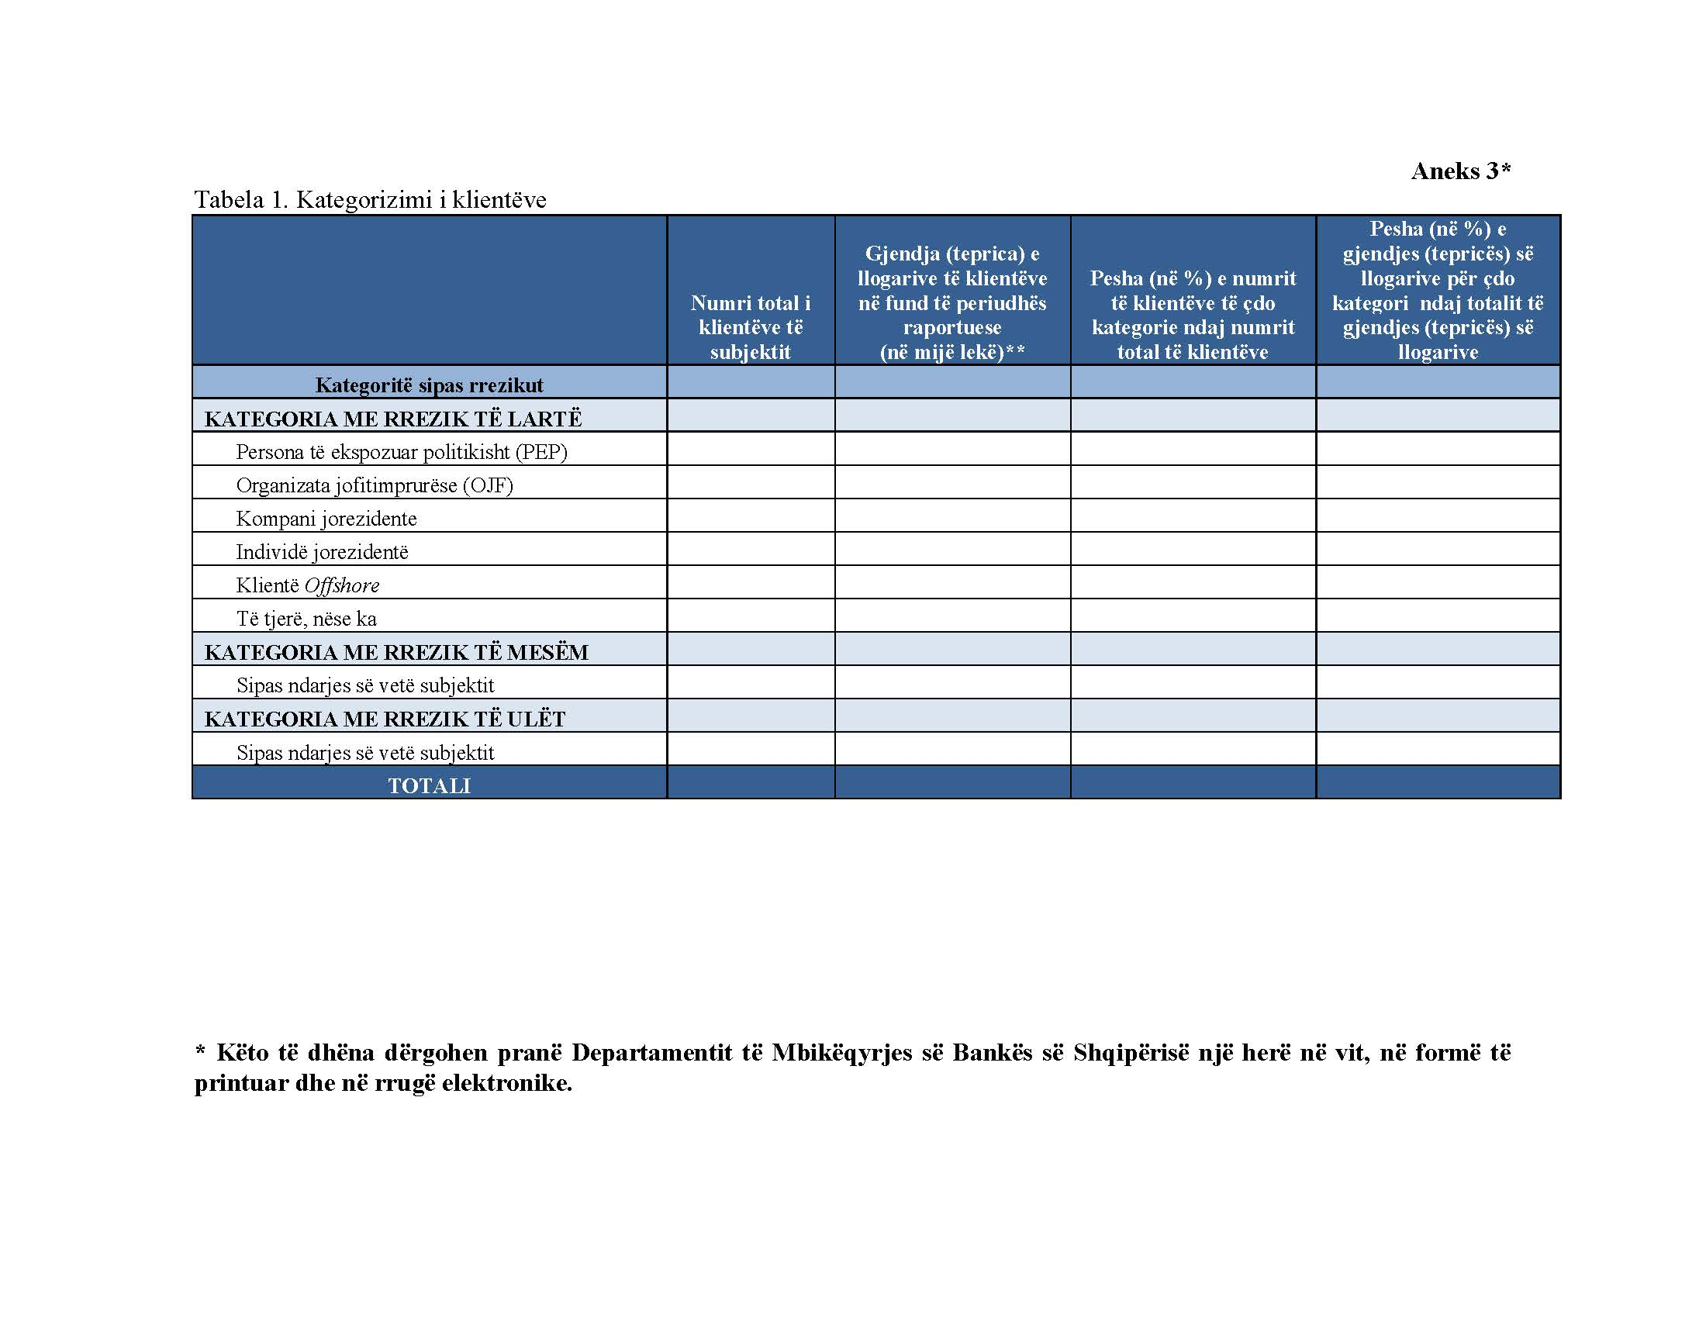

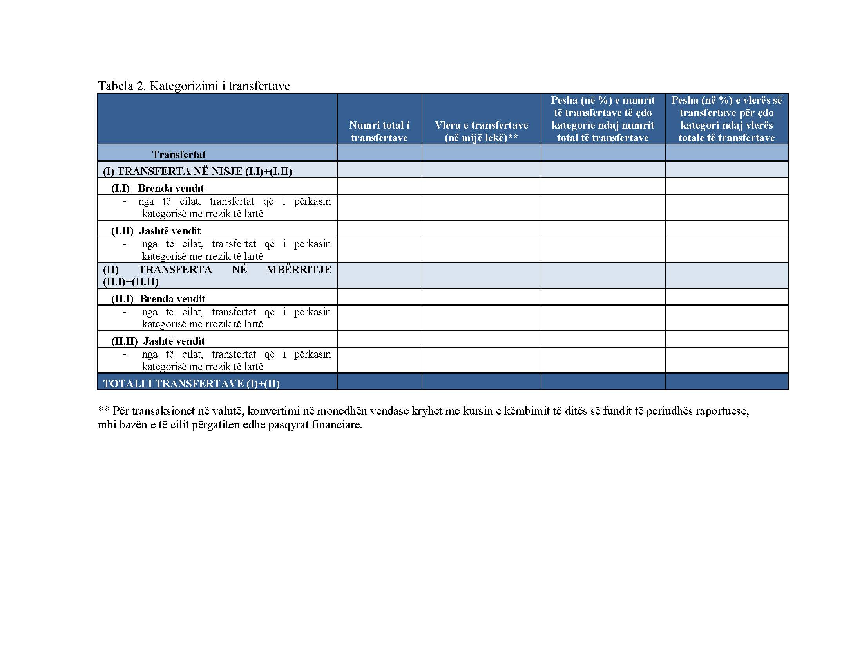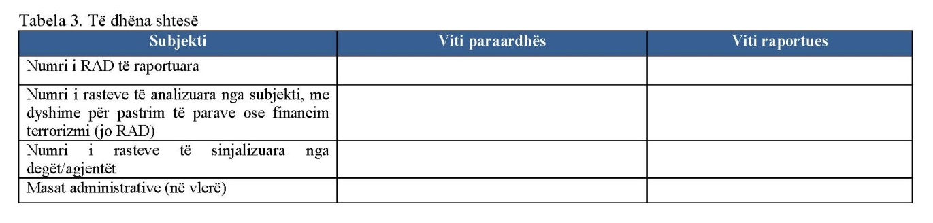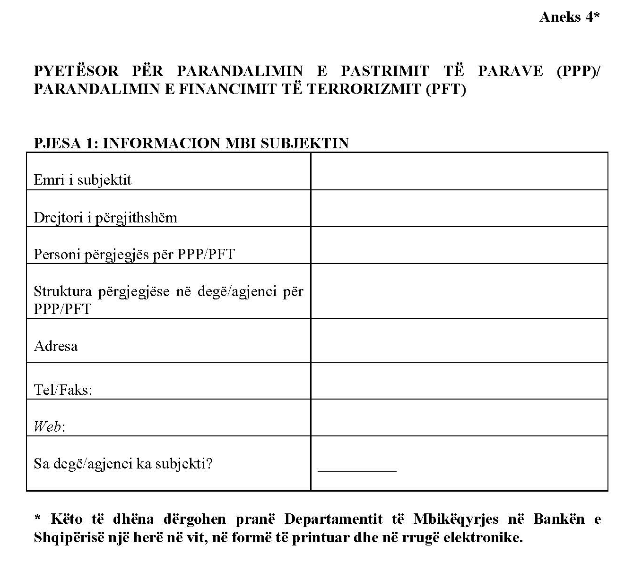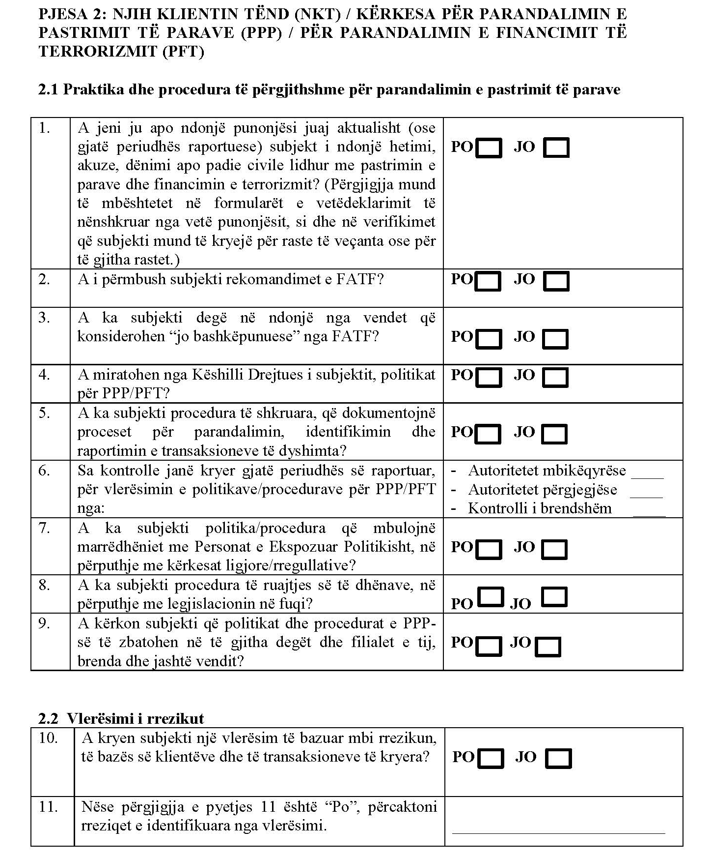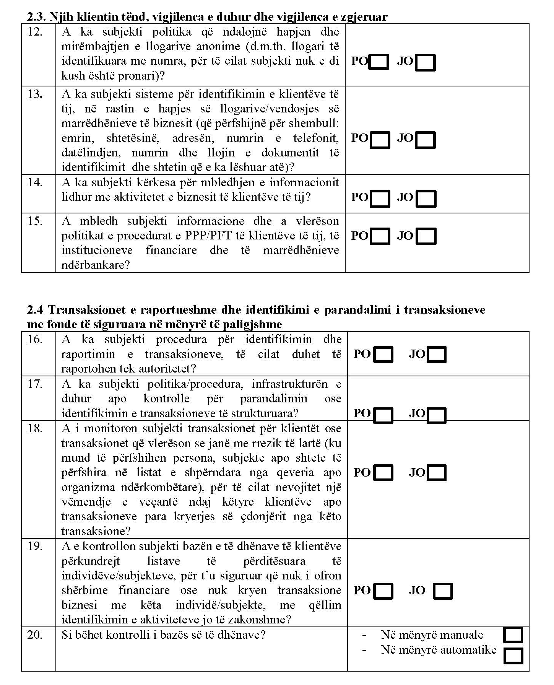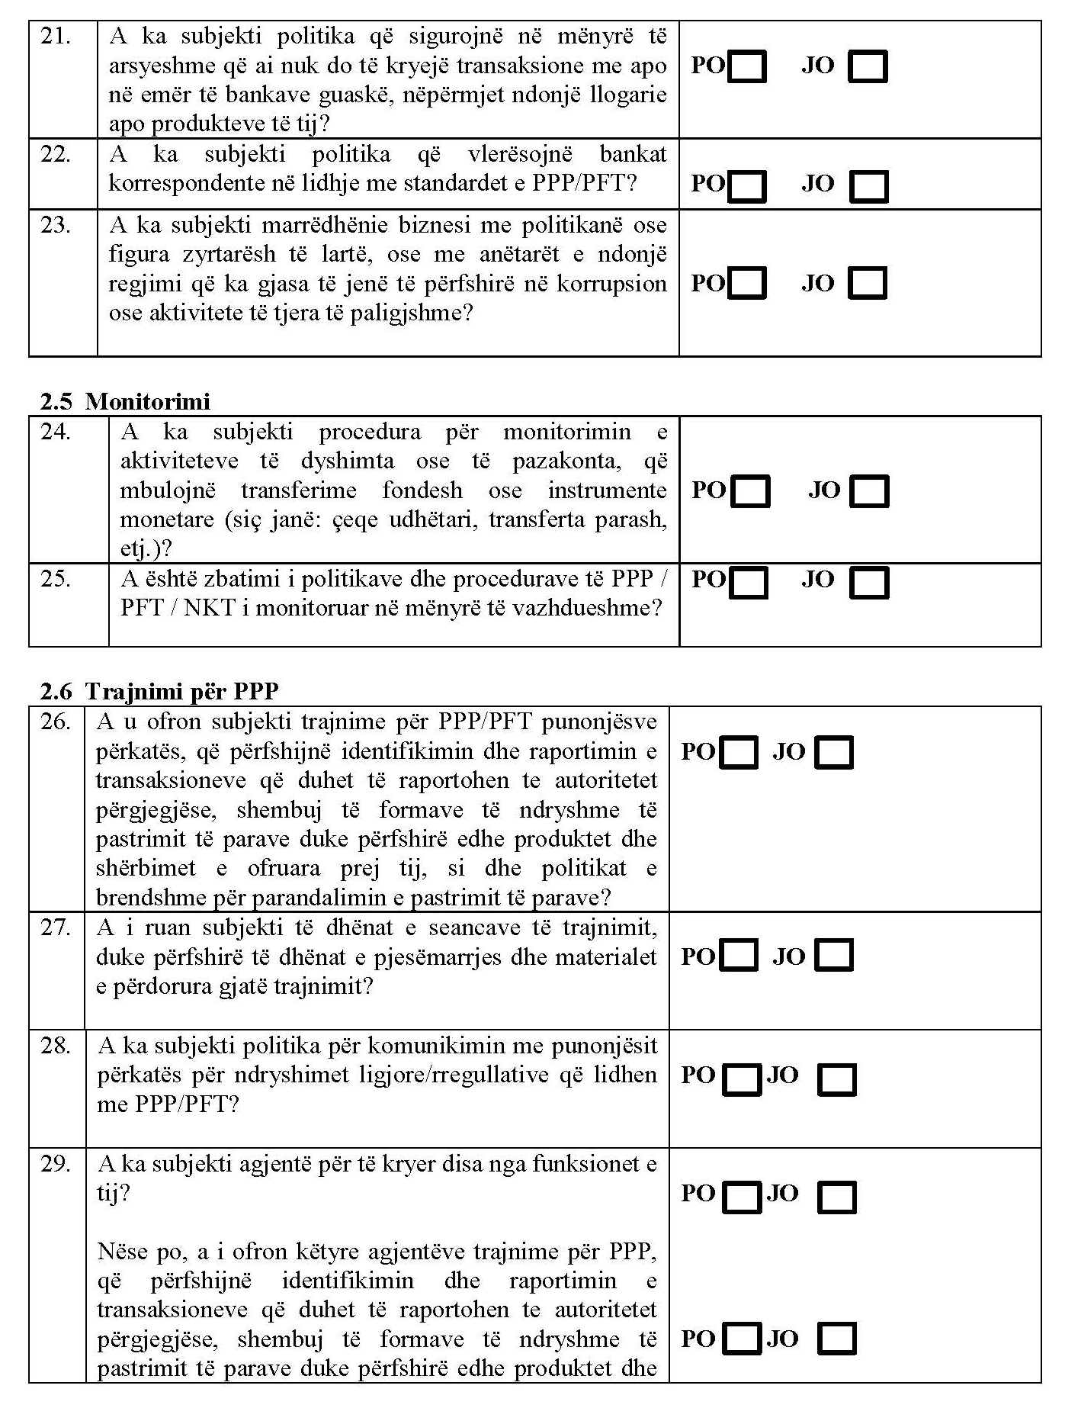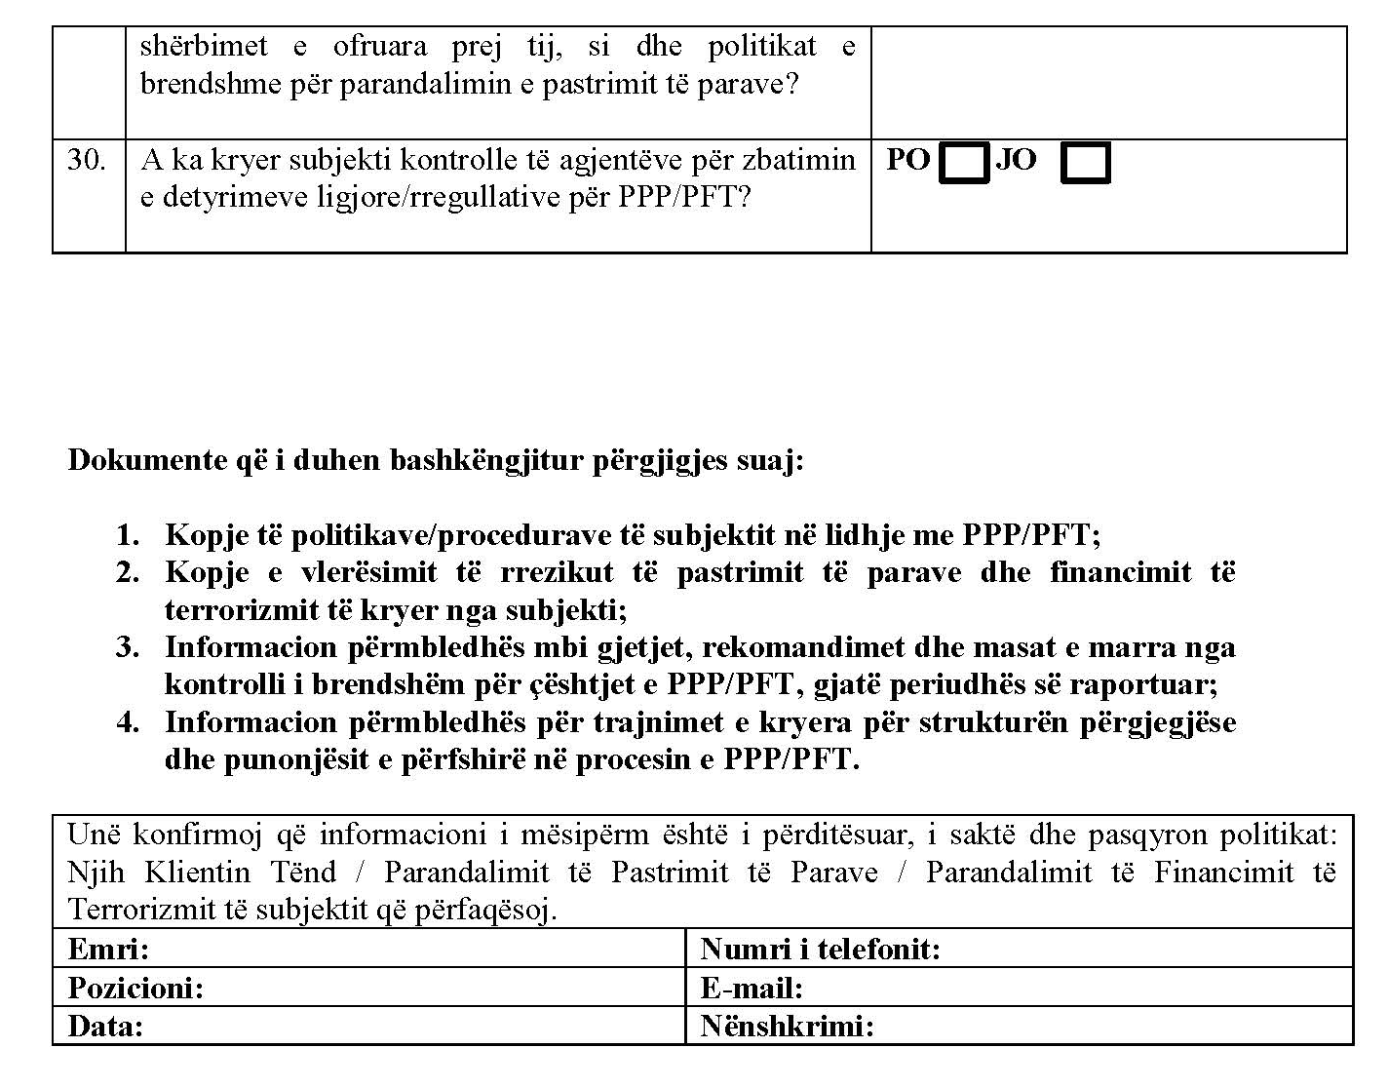

UNSCR - United Nations Security Council Resolution

